PR_11.2_AWS RedShift
Pablo Checa Blanco
PR_11.2_AWS RedShift 1
Apartado A 1
Creación de un clúster aprovisionado de Amazon Redshift mediante la consola de AWS 1
Apartado B 3
Creación de un clúster aprovisionado de Amazon Redshift mediante AWS CloudFormation 4
Apartado C 5
Conexión a un almacén de datos mediante el editor de consultas v2 de Amazon Redshift 6
Apartado D 9
Conexión a Amazon Redshift mediante el cliente gráfico (DBeaver) 9
Apartado E 11
Conexión a Amazon Redshift mediante la línea de comandos (psql) 11

Apartado A

Creación de un clúster aprovisionado de Amazon Redshift mediante la consola de AWS
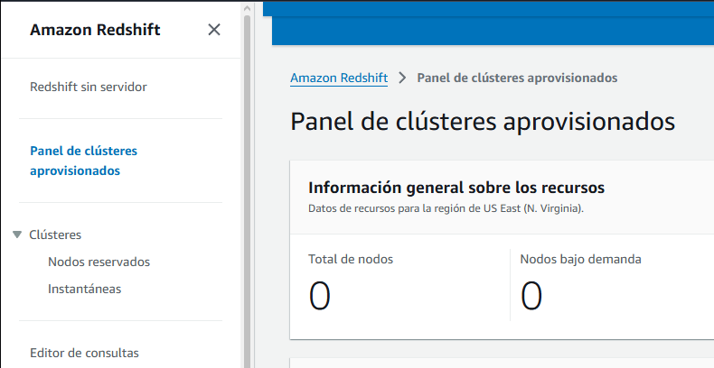
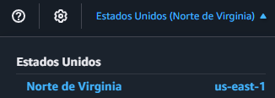
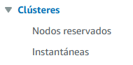
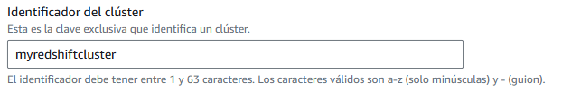
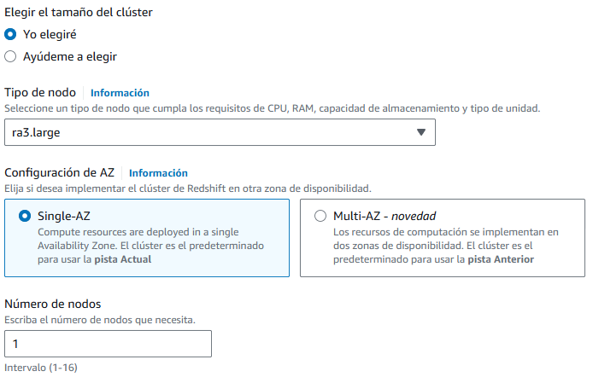
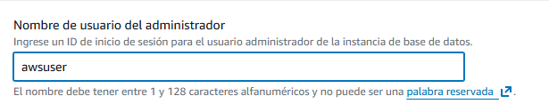
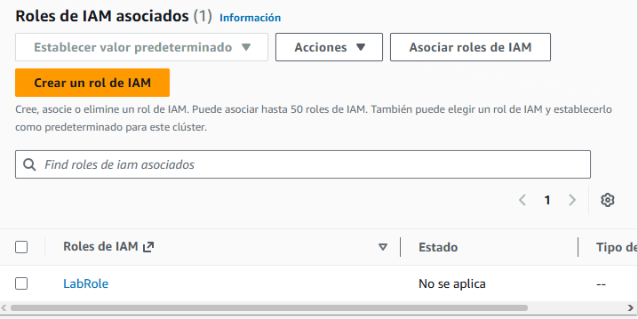
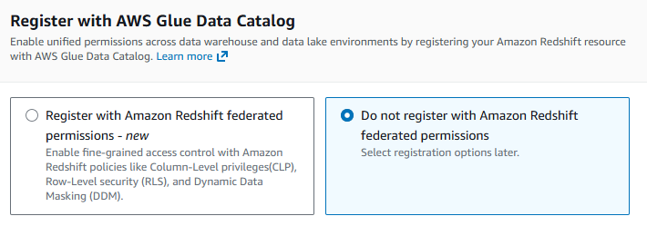
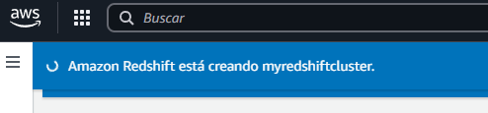
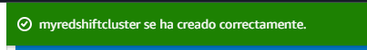
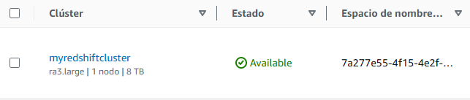

Apartado B

Creación de un clúster aprovisionado de Amazon Redshift mediante AWS CloudFormation
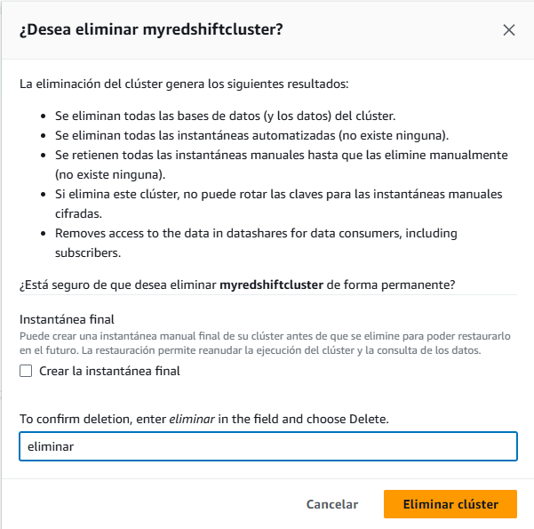
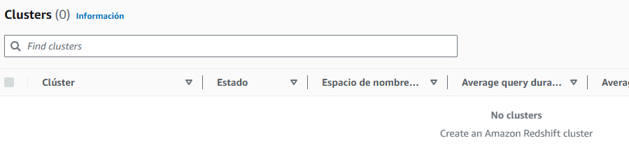


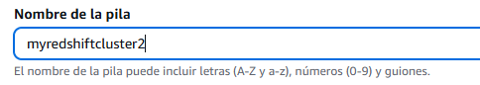
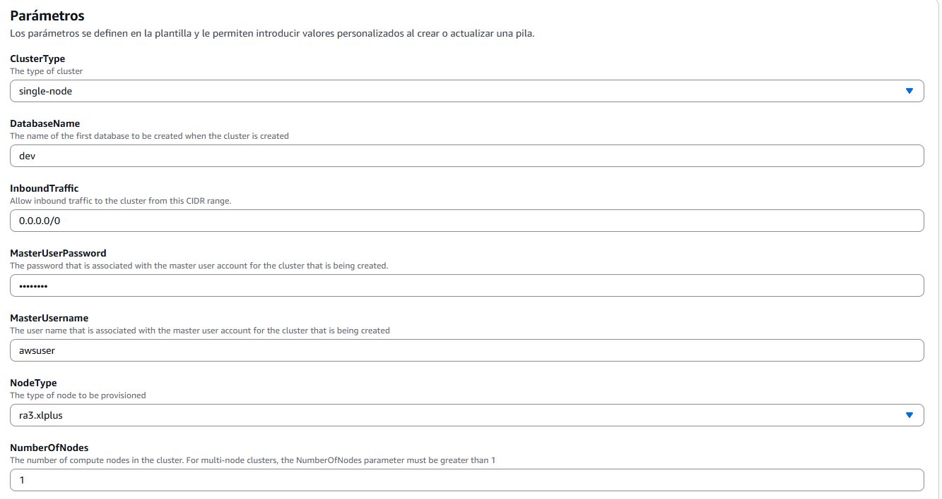

Apartado C

Conexión a un almacén de datos mediante el editor de consultas v2 de Amazon Redshift

- 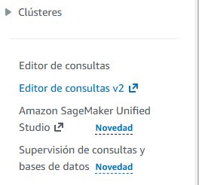
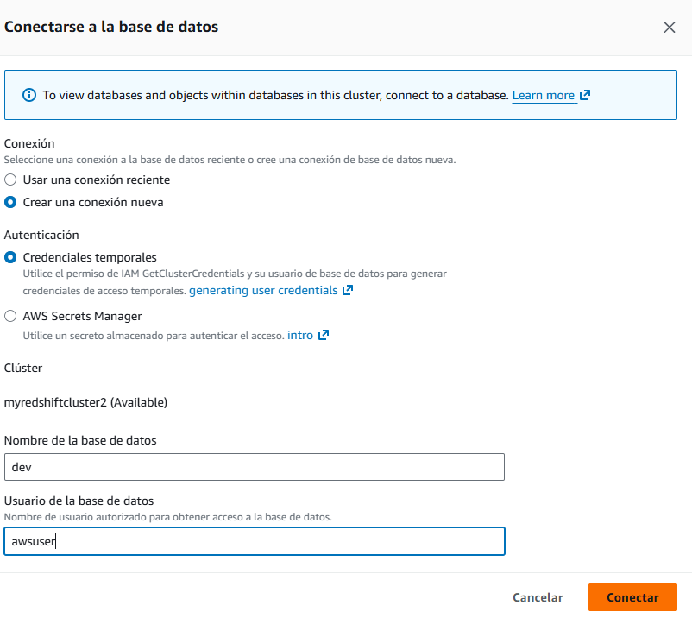Desde aquí si me conecta, pero desde el editor no.

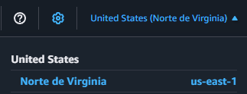
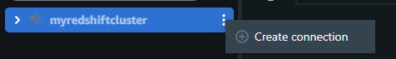
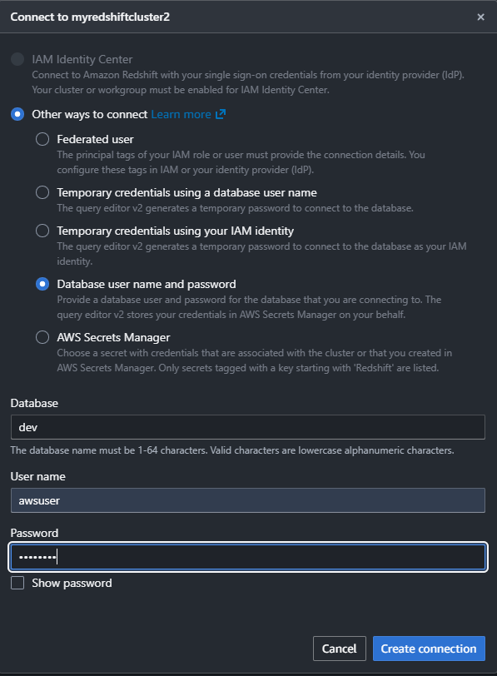
He cambiado todo lo que pude para poder intentar acceder pero no soy capaz de dar con el error. Sin embargo en el editor que no es el v2 si me deja:

Apartado D

Conexión a Amazon Redshift mediante el cliente gráfico (DBeaver)
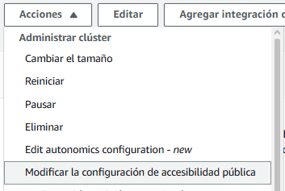
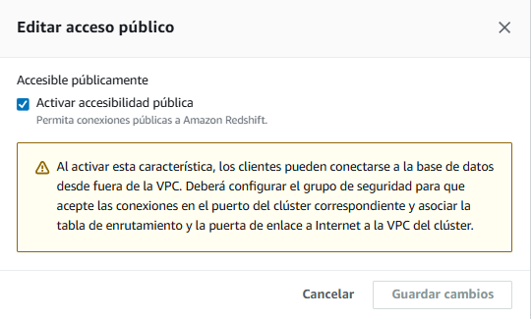
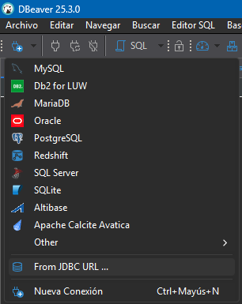
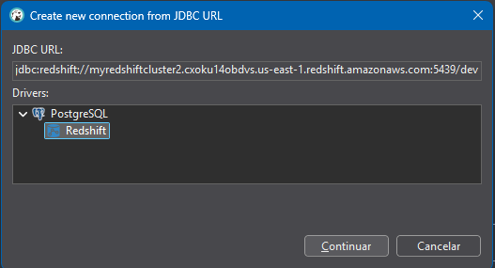
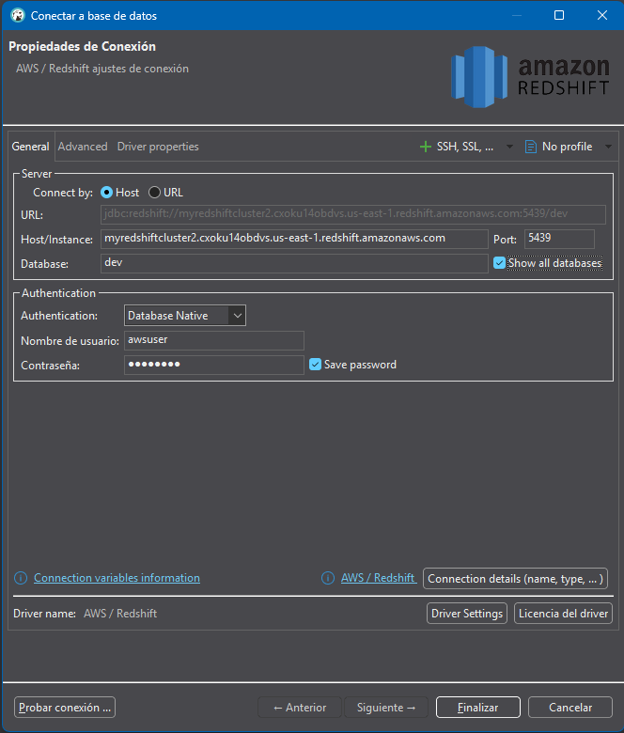
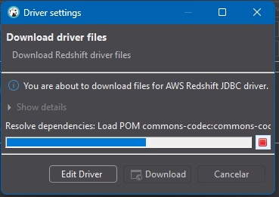

Apartado E

Conexión a Amazon Redshift mediante la línea de comandos (psql)
Lo he descargado y lo he añadido al PATH para poder usarlo desde cualquier terminal.
psql -h myredshiftcluster2.cxoku14obdvs.us-east-1.redshift.amazonaws.com -p 5439 -U awsuser -d dev

